Тест по теме « Геометрическая оптика » в форме ЕГЭ.

Инструкция по выполнению работы

На выполнение работы по физике отводится 1 урок (45 минут). Работа состоит из
трех частей и включает 10 заданий.
Часть 1 содержит 7 заданий (А1 – А7). К каждому заданию приводится 4 варианта ответа, из которых только один верный.
Часть 2 содержит два задания (B1, B2) на установление соответствия позиций, представленных в двух множествах, и к ним необходимо привести ответ в виде набора цифр, занося их в таблицу, расположенную в самом задании.
Часть 3 содержит одно задание (С1), для которого следует записать развернутый ответ.
При вычислениях разрешается использовать непрограммируемый калькулятор.
Рекомендуется выполнять задания в том порядке, в котором они даны. С целью экономии времени пропускайте задание, которое не удается выполнить сразу, и переходите к следующему. Если после выполнения всей работы у вас останется время, то можно вернуться к пропущенным заданиям.
За каждый правильный ответ в части А дается 1 балл, в части В 1 – 2 балла, в части 3 от 1 до 3 баллов.
Баллы, полученные вами за все выполненные задания, суммируются. Максимальное количество баллов – 14.
Отметка 5 ставится за 90% выполненной работы ( 13 – 14 баллов).
Отметка 4 ставится за 80% выполненной работы ( 11 – 12 баллов ).
Отметка 3 ставится 50% выполненной работы ( 7 – 10 баллов ).
Постарайтесь выполнить как можно больше заданий и набрать как можно большее количество баллов.
Желаем успеха!

Вариант 1.

Часть А.
А1.[2] Т11 В9-A30-48. Светящаяся точка равномерно движется по прямой, образующей угол 30° с плоскостью зеркала со скоростью 0,2 м/с. С какой скоростью изменяется расстояние между светящейся точкой и её изображением ?
1)0,1 м/с 2) 0,2м/с 3) 0,3м/с 4) 0,4м/с 5) 0,5м/с

А2.[2] Т11 В2- АЗО-11. .Высота Солнца над горизонтом составляет 50°. Каким должен быть
угол падения лучей на плоское зеркало, чтобы отразившиеся от него
солнечные лучи пошли вертикально вверх ?
1)54° 2)42° 3)35° 4)25° 5) 20°

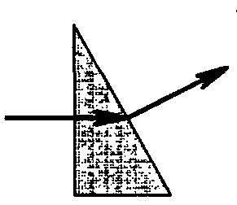
А3.[3] Г В9-А16-136. Ученик выполнил задание: «Нарисовать ход луча света, падающего из воздуха перпендикулярно поверхности стеклянной призмы треугольного сечения» (см. рисунок). При построении он
- ошибся при изображении хода луча только при переходе из воздуха в стекло
- правильно изобразил ход луча на обеих границах раздела сред
- ошибся при изображении хода луча на обеих границах раздела сред
- ошибся при изображении хода луча только при переходе из стекла в воздух

А4. [5] Мон ТТ ЕГЭ 210 В5-А4-191. Свет идет из вещества, где скорость света 2,5 • 10⁸ м/с, в вещество, где скорость света 2,7 ∙ 10⁸ м/с. Чему равен синус предельного угла полного внутреннего отражения?
1)0,925 2)0,725
3) 0,525 4) полное внутреннее отражение не возникает

А5. [1] К В4-А19- 48. Какие по размерам изображения предметов может давать собирающая линза?
- Только увеличенные
- Только уменьшенные
- Увеличенные, равные и уменьшенные
- Только увеличенные или равные предмету

А6. .[5] Мон ТТ ЕГЭ 2010 В8-А7-195. Если предмет высотой 2 см расположен перед собирающей линзой с фокусным расстоянием 7 см на расстоянии 5 см от нее, то размер изображения равен...
- 7 см, изображение действительное
- 7 см, изображение мнимое
- 14 см, изображение действительное
- 14 см, изображение мнимое

А7. [1] К В5-А19-59. При отодвигании предмета от глаза для получения его четкого изображения на сетчатке глаза фокусное расстояние линзы-хрусталика должно
- увеличиться
- уменьшиться
- оставаться неизменным
- увеличиться для больших предметов, уменьшиться для маленьких

Часть В.
В1. [3] Г В5-В4-97. Исследовались возможные способы наблюдения полного внутреннего отражения, В первом из них узкий пучок света шёл из воздуха в стекло (рис. 1), во втором — из стекла в воздух (рис. 2). Показатель преломления стекла в обоих случаях равен п.
При каких углах падения возможно наблюдение этого явления?
К каждой позиции первого столбца подберите соответствующую позицию второго и запишите в таблицу выбранные цифры под соответствующими буквами

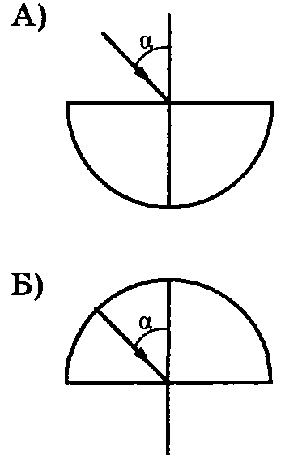
НАБЛЮДЕНИЯ УСЛОВИЯ НАБЛЮДЕНИЯ
- наблюдать нельзя ни при каких углах падения
- наблюдается при α > α₀, где sinα₀ = 1/n
- наблюдается при α < α₀, где sinα₀ = 1/n
- наблюдается при α > α₀, где sinα₀ = n

А | Б
1 | 2

Орлов [4] № 247 (Б, С) - 92. Удаленный небольшой светящийся объект приближают вдоль оптической оси собирающей линзы с фокусным расстоянием F. Установите соответствие между диапазоном, в котором меняется расстояние а от предмета до линзы и характером изменения размера четкого изображения объекта, получаемого всякий раз на экране по другую от предмета стороне от линзы.
Каждому элементу первого столбца подберите утверждение из второго столбца и впишите в таблицу под заданием цифры, обозначающие номера выбранных утверждений

а | Размер изображения
A.. 10F<a<3F | 1) увеличивается
Б. 3F<a<2F | 2) уменьшается
С. .2F<a<F | 3) не меняется

А | Б | В
1 | 1 | 1

Ответы Часть А, В

Вопрос | А1 | А2 | А3 | А4 | А5 | А6 | А7 | В1 | В2
Ответ

Часть С. [5] www.reppofiz.info ЕГЭ 2002-Вар.267- С4
С1. На оси ОХ в точке х, = 10 см находится тонкая рассеивающая линза с фокусным расстоянием (, = - 10 см, а в точке х? = 25 см - тонкая собирающая линза. Главные оптические оси обеих линз совпадают с осью ОХ. Свет от точечного источника, расположенного в точке х = 0, пройдя данную оптическую систему, распространяется параллельным пучком. Найдите фокусное расстояние собирающей линзы г_{э}.

Ответ : 20 см.

Список литературы, использованной при создании тематического теста.

- «Физика. ЕГЭ 2010. Типовые тестовые задания. От разработчиков ФИПИ»._Кабардин О.Ф., Кабардина С.И., Орлов В.А. Издательство «Экзамен». Москва 2010.
- Физика. Варианты и ответы централизованного тестирования. 11 класс. Москва 2001.
3. Самое полное издание типовых вариантов заданий ЕГЭ: 2012: Физика/ авт.-сост. В.А.Грибов. – М:АСТ: Астрель. 2012 -190.

4. ЕГЭ 2011. ЕГЭ. Физика. Унивесальные материалы для подготовки учащихся.
Орлов В.А.,Демидова М.Ю. и др. «Интеллект Центр» 2011 .

5. Физика. Тематические тесты. Подготовка к ЕГЭ-2010. 10 – 11 классы. Монастырский Л.М., Богатин А.С. «Легион-М» Ростов-на-Дону. 2009.

6. «100 задач с решениями ЕГЭ 2010. Часть С». URL/ www.repport.info.

